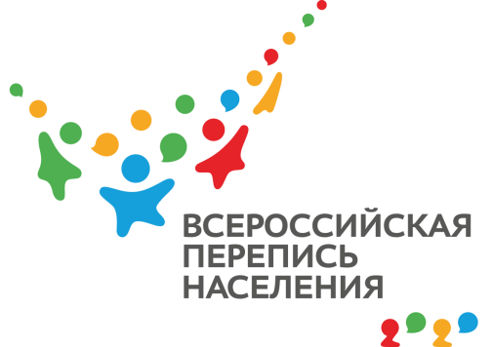
ПРЕСС-ВЫПУСК
ЛП-83-10/2174-ДР от 12.12.2021г.

ВПН: ЧТО ГОВОРИТ СТАТИСТИКА О МУЖЧИНАХ РЕСПУБЛИКИ КРЫМ

Сколько же всего мы возлагаем на мужчину. Он и добытчик, и опора, и глава семьи, и конечно же для кого-то любимый муж, сын, брат … Мужчина – это в первую очередь действия, поступки, надежность и стабильность. Они наши герои и защитники.
А что мы можем сказать о мужчинах Республики Крым?

Так самую полную информацию о том какие же мужчины проживают в нашей республике позволит получить именно Всероссийская перепись населения.
По итогам переписи можно будет подобрать информацию о среднем возрасте наших мужчин, их национальности, уровне образованности, владении языками, в каких условия они проживают, а также о том, что служит для них основным источником дохода, и многое другое.
Обращаясь к итогам переписи в Крымском федеральном округе 2014 года, численность мужчин в Республике Крым составляла 869 тыс. или 46% всего населения. Большинство мужчин Республики Крым проживали в сельской местности (51% от мужского населения республики), соответственно 49% были учтены как городские жители. Лидером среди муниципальных образований Республики Крым по численности мужского населения по отношении к женскому стало с. Александровка Белогорского района, где доля мужчин составила 58%. По национальному составу большинство мужчин определило себя, как русские (63%), 14% - украинцы, а 13% - крымские татары. 436 тыс. мужчин состояло в браке, 162 тыс. – никогда не состояли в браке, 49 тыс. – разведенные, 27 тыс. – вдовцы.
Высшее образование в Республике Крым по результатам переписи 2014 г. имело 165 тыс. мужчин, а среднее – 199 тыс. Занятых в экономике насчитывалось 383 тыс. мужчин, безработных – 71 тыс.
Основным источником дохода для мужчин на тот момент была трудовая деятельность, в том числе работа по совместительству (385 тыс.). На втором
месте – иждивение, помощь других лиц, алименты (252 тыс.), а вот на третьем – пенсия (162 тыс.).
Как изменилась ситуация за прошедшие годы покажут итоги Всероссийской переписи населения.

Заместитель руководителя Л.Н. Петруненко

